Mata pod fotelik samochodowy: jakie cechy powinna mieśc
Czy wiesz, że dobór odpowiedniej maty ma wpływ na bezpieczeństwo malucha na drodze. Sprawdź, na co warto zwrócić uwagę!

Bezpieczna mata
Jak odpowiednio przygotować się do podróży? - To sprawa trudna i wymagająca długiego planowania. Należy pamiętać oczywiście również o bezpieczeństwie. Wraz z jakością te dwa czynniki okazują się najważniejsze. W czasie poszukiwań maty pod fotelik samochodowy należy mieć je na uwadze.
Jak zabezpieczyć fotelik samochodowy?
Wyruszasz w podróż ze swoim maluszkiem? Jeśli tak, koniecznie wybierz dla siebie dodatek, dzięki któremu zadbasz o ład i porządek wewnątrz samochodu. Doskonale sprawdzi się w modelach z jasną tapicerką, gdzie plamy pozostawione na materiale są niezwykle trudne do usunięcia. Lekka, pikowana mata nadaje się do fotelików RWF, umiejscowionych tyłem do kierunku jazdy. Dzięki temu maluch nie będzie uderzał obuwiem o przedni fotel. Sprawdzi się również w przypadku modelów FFW, skierowanych w stronę drogi.

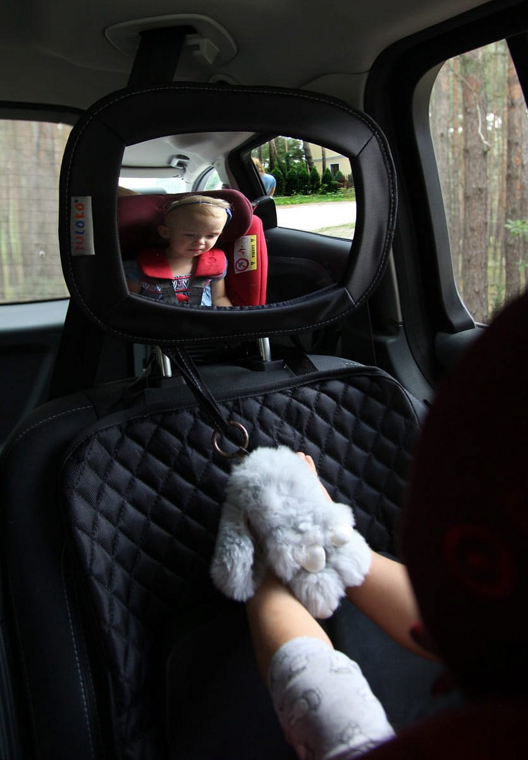
Mata pod fotelik samochodowy - jak zachowuje się w czasie jazdy?
Innowacyjna mata pod fotelik samochodowy zapewnia najlepszą ochronę powierzchni użytkowej samochodu. Zapomnij o nieporęcznych kocach i podkładkach nie spełniających swojego zadania. Produkt posiada wszelkie atesty bezpieczeństwa i zapewnia maluchowi najlepszą podróż. Wykonana z pikowanej, lekkiej i amortyzującej tkaniny, doskonale sprawdza się w czasie bliskich i nieco dalszych podróży. Materiał można szybko i sprawnie oczyścić - wrzucając do pralki automatycznej na łagodny program lub piorąc ją ręcznie. Czarna, pikowana mata pod fotelik samochodowy to najlepsza ochrona samochodowej tapicerki i Twojego dziecka. Zapobiega przesuwaniu się, amortyzuje podczas uskoków i na wybojach. Wyposażono ją również w kilka niewielkich kieszonek, w których dziecko (lub jego rodzic) umieści kilka skarbów i niezbędników podróży.

